Національний технічний університет України

«Київський політехнічний інститут ім. Ігоря Сікорського»

Факультет інформатики та обчислювальної техніки

Кафедра автоматики та управління в технічних системах

**Лабораторна робота №** _5,7_

по дисципліні «Front-End програмування»

Тема: Розробка на основі

фреймворку/бібліотеки Vue. Використання можливостей та

програмних інтерфейсів сучасних веб-браузерів.

|  |  |
| --- | --- |
| Виконали:  студент групи ІТ-71  Новиков Д. М.  Дата здачі ____________  Захищено з балом ___________ | Перевірено:  асистент кафедри АУТС  Жереб К. А. |

Київ 2021

**Хід виконання:**

Посилання на репозиторій проекту:

<https://github.com/JokerFunny/front-end/tree/main/vue/vueSockets>

Посилання на Heroku:

<https://some-test-01.herokuapp.com/>

* Реалізовано додаток використовуючи фреймворк **Nuxt.js**. Також використано технологію веб-сокетів (бібліотека socket.io і обгортка для неї vue-socket.io) для реалізаніі сінхроназаціі в додатку. Додан dockerfile.

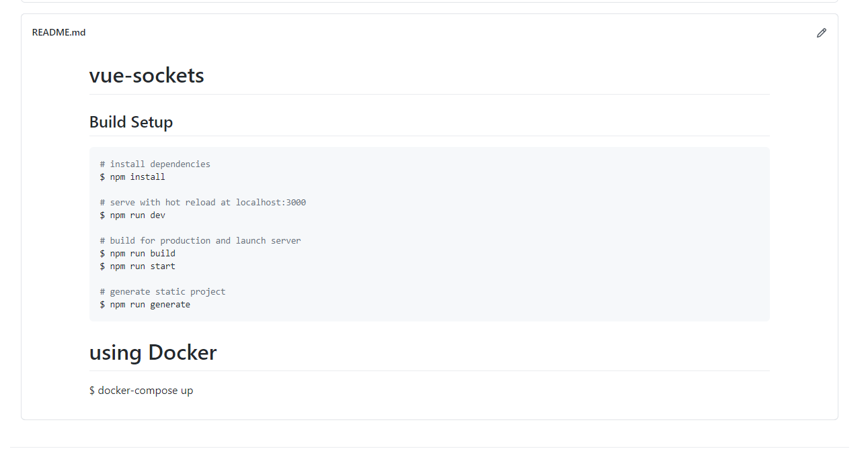

Основні моменти:

* Папка pages містить уявлення (views) і маршрути (routes). Фреймворк зчитує всі файли .vue всередині папки і створює маршрутизатор для вашого застосування.
* Папка plugins містить JavaScript-плагіни, що запускаються перед створенням примірника кореневого додатки Vue.js (тут буде міститися наш плагін socket.io).
* Папка middleware містить функції тимчасової роботи (іменовані створюються в цій папці, якщо ви хочете вказати анонімні - ви можете оголосити їх усередині компонента).
* Файл nuxt.config.js містить призначену для користувача конфігурацію Nuxt.js.
* Папка store містить файли Vuex сховища. Після створення файлу index.js в цій папці сховище активується автоматично.

**Демонстрація роботи:**

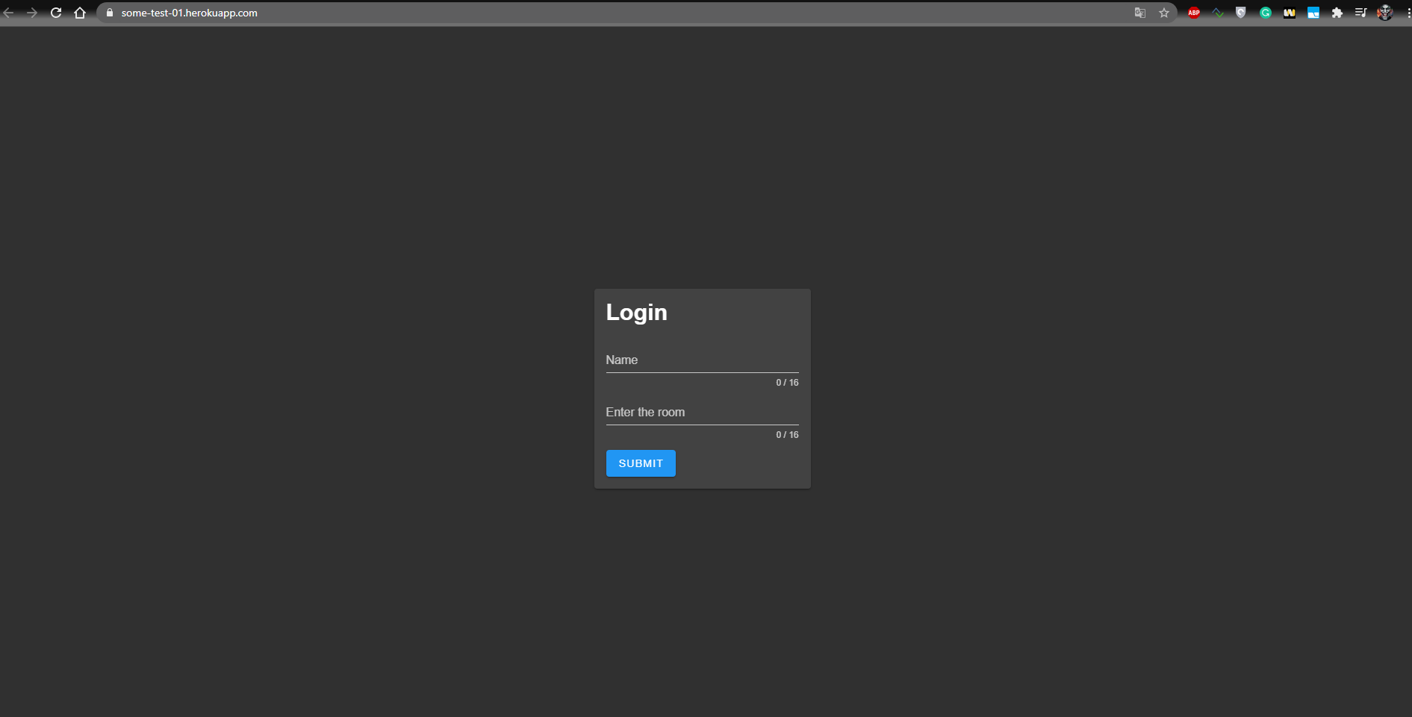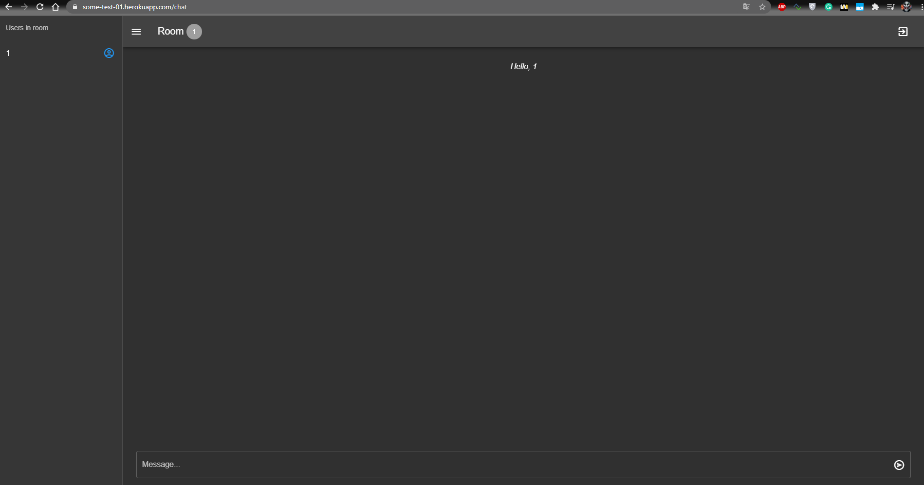

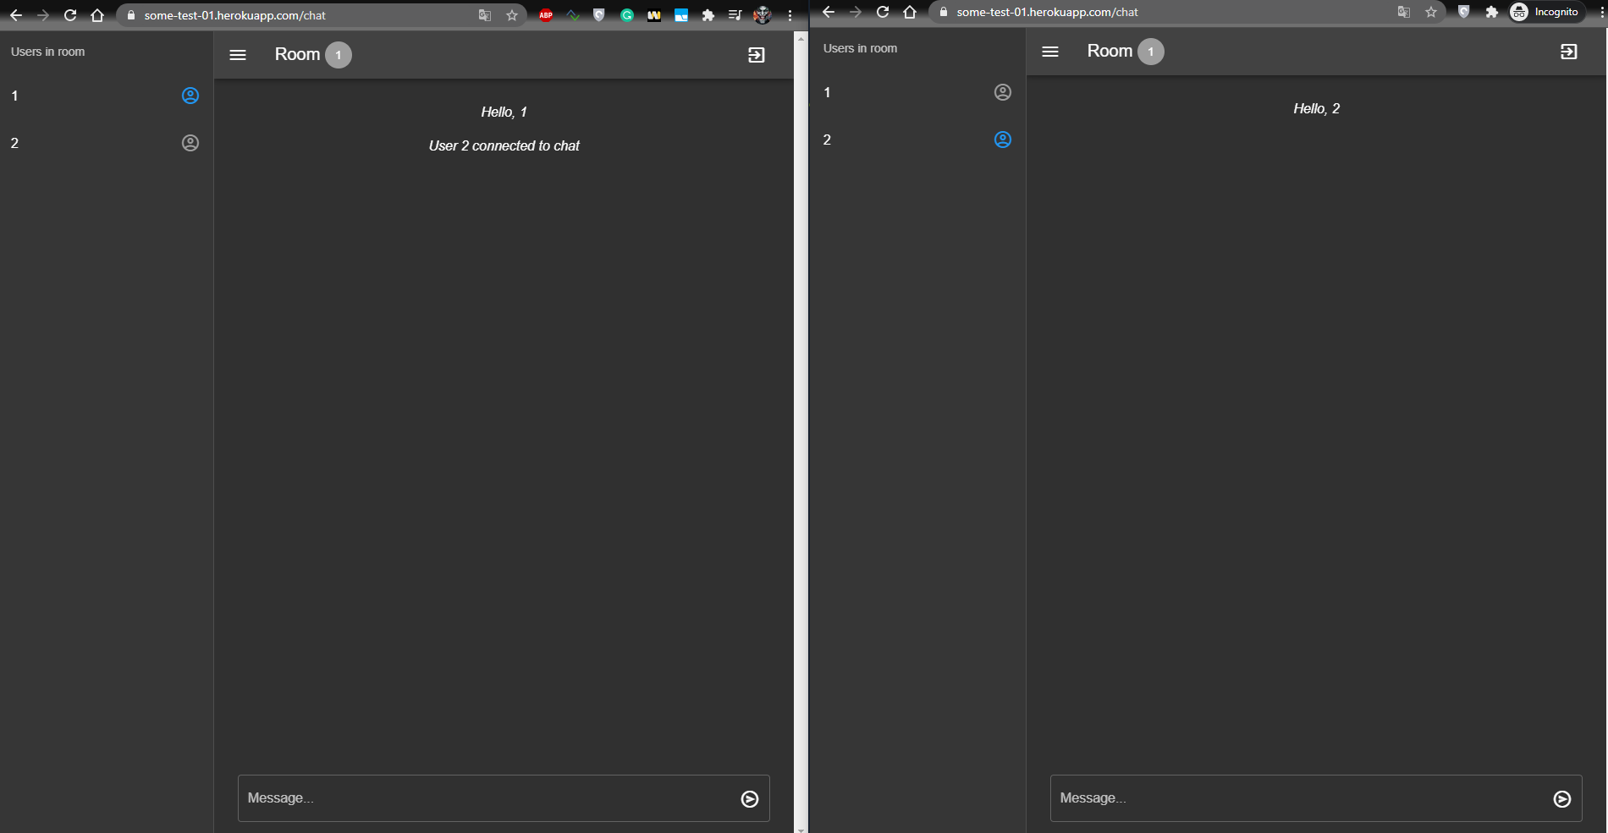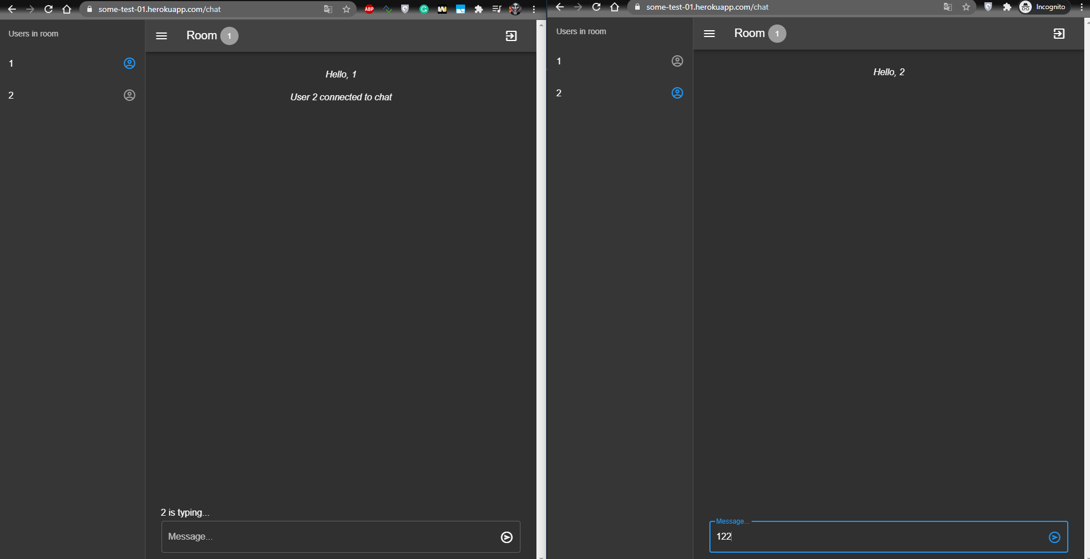

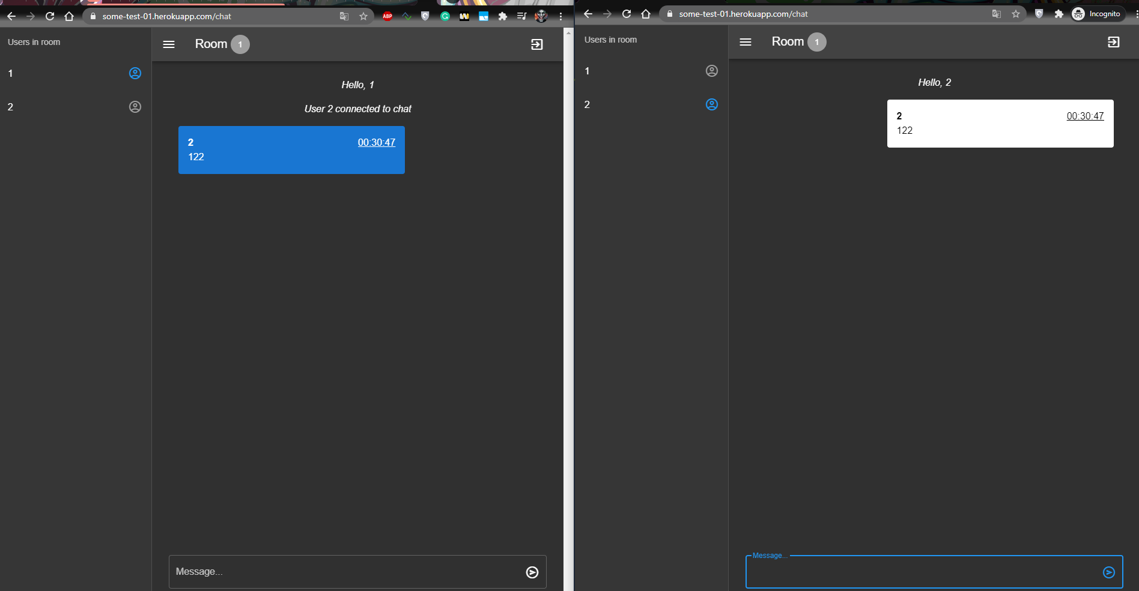

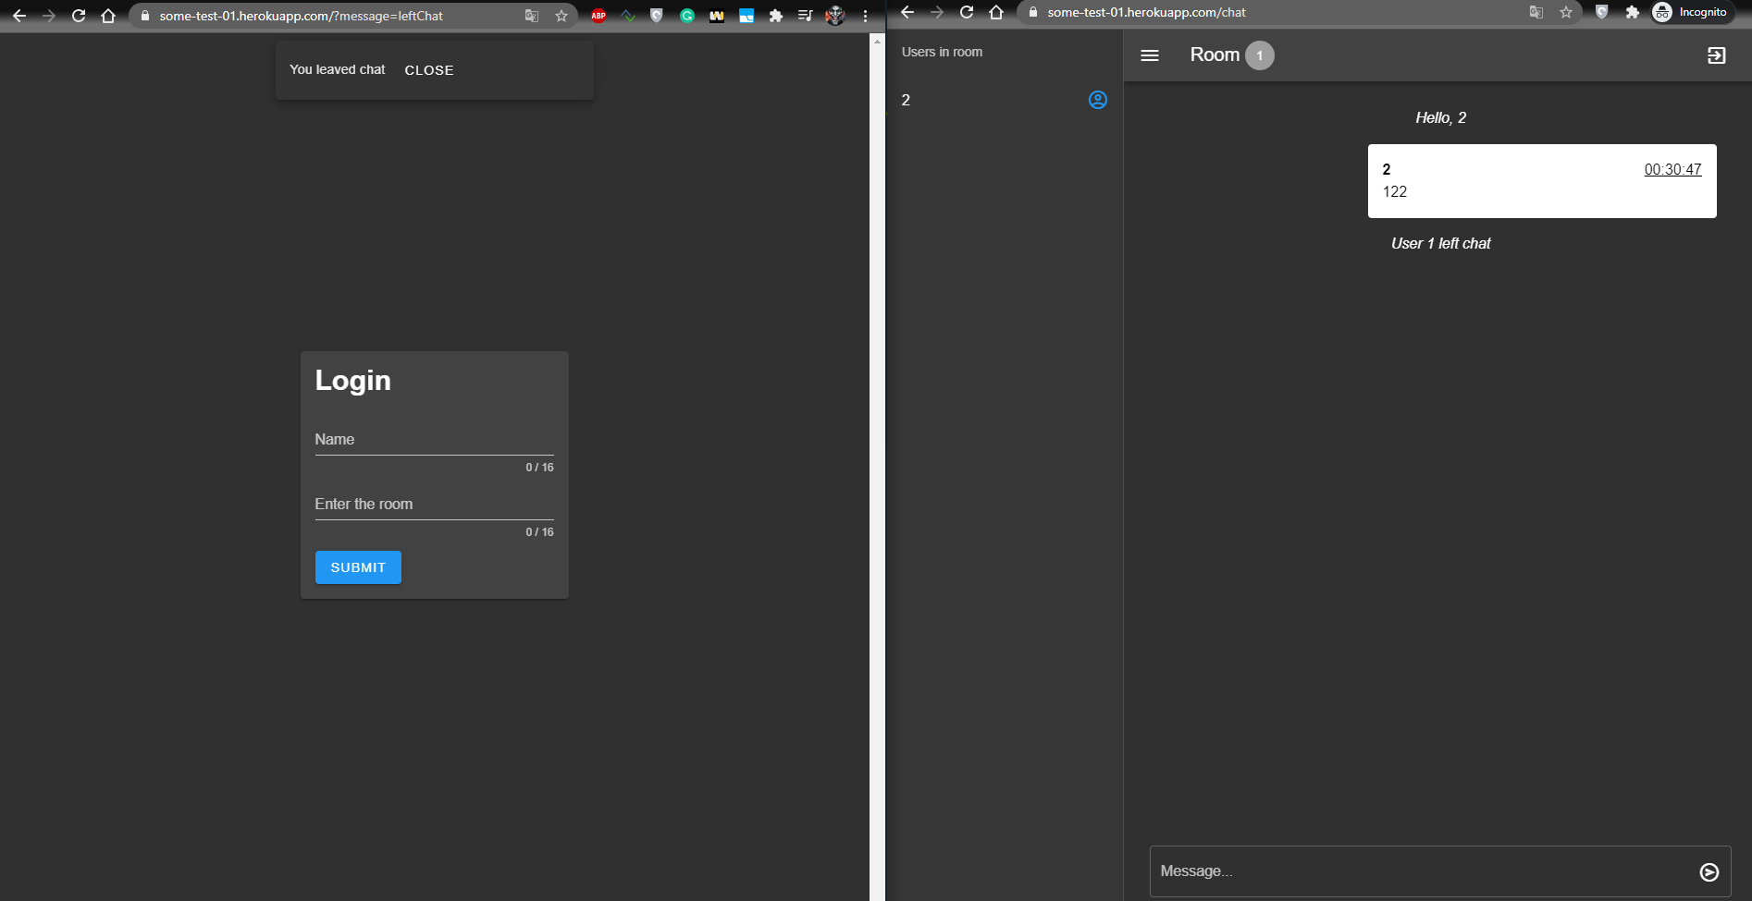

**Висновок**: в ході даної лабораторної роботи було створено застосунок на основі фреймворку/бібліотеки Vue. Використано можливостi та програмнi інтерфейси сучасних веб-браузерів.